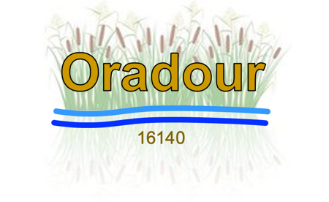
Mairie d’ORADOUR
Chillé, Germeville, Coudret, Chantereine, les Châtelets, Le Perret
1 place du 19 Mars 1962
16140 ORADOUR
( : 05.45.21.02.84
- : mairie-oradour@wanadoo.fr
www.oradour.fr

INFO-MAIRIE n° 44
Illuminations de Noël

Toute l’équipe du Conseil Municipal vous convie à participer aux décorations des sapins de Noël et au lancement des illuminations le :
Samedi 07 décembre 2024

Les décorations des sapins commenceront vers 16h30
A Chillé, puis Coudret, Germeville pour finir à la Mairie d’Oradour
18 h 30 lancement des illuminations
Un verre de l’amitié vous sera ensuite offert
(Gâteaux et vin chaud Chants de Noël)
Le Maire

Mairie d’ORADOUR
Chillé, Germeville, Coudret, Chantereine, les Châtelets, Le Perret
1 place du 19 Mars 1962
16140 ORADOUR
( : 05.45.21.02.84
- : mairie-oradour@wanadoo.fr
www.oradour.fr

INFO-MAIRIE n° 44
Illuminations de Noël

Toute l’équipe du Conseil Municipal vous convie à participer aux décorations des sapins de Noël et au lancement des illuminations le :
Samedi 07 décembre 2024

Les décorations des sapins commenceront vers 16h30
A Chillé, puis Coudret, Germeville pour finir à la Mairie d’Oradour
18 h 30 lancement des illuminations
Un verre de l’amitié vous sera ensuite offert
(Gâteaux et vin chaud Chants de Noël)
Le Maire

